2022年度

盐边县统计局部门决算
目 录
公开时间：2023年10月26日

第一部分 部门概况 4
一、部门职责 4
二、机构设置 10
第二部分 2022年度部门决算情况说明 11
一、收入支出决算总体情况说明 11
二、收入决算情况说明 11
三、支出决算情况说明 12
四、财政拨款收入支出决算总体情况说明 13
五、一般公共预算财政拨款支出决算情况说明 13
六、一般公共预算财政拨款基本支出决算情况说明 17
七、财政拨款“三公”经费支出决算情况说明 17
八、政府性基金预算支出决算情况说明 18
九、国有资本经营预算支出决算情况说明 19
十、其他重要事项的情况说明 20
第三部分 名词解释 22
第四部分 附件 25
第五部分 附表 41
一、收入支出决算总表 41
二、收入决算表 42
三、支出决算表 42
四、财政拨款收入支出决算总表 43
五、财政拨款支出决算明细表 43
六、一般公共预算财政拨款支出决算表 45
七、一般公共预算财政拨款支出决算明细表 46
八、一般公共预算财政拨款基本支出决算明细表 51
九、一般公共预算财政拨款项目支出决算表 51
十、政府性基金预算财政拨款收入支出决算表 52
十一、国有资本经营预算财政拨款收入支出决算表 52
十二、国有资本经营预算财政拨款支出决算表 52
十三、财政拨款“三公”经费支出决算表 53

第一部分 部门概况

一、基本职能及主要工作

（一）主要职能。
1.贯彻执行国家、省、市统计工作的方针、政策和法律、法规以及统计制度、统计标准，组织领导和协调全县统计工作，确保统计数据真实、准确、及时。监督检查统计法律、法规在全县的执行情况，查处统计违法、违规行为。
2.建立健全全县国民经济核算体系，执行全国统一的基本统计报表制度，核算全县地区生产总值，整理提供国民经济核算资料，开展分析研究，指导、监督乡（镇）国民经济核算工作。
3.组织实施农林牧渔业、工业、建筑业、批发和零售业、住宿和餐饮业、房地产业等国民经济行业以及能源、投资、人口、收入、科技、社会发展基本情况、环境基本状况等领域的统计调查，牵头综合整理和提供资源、房屋、旅游、教育、卫生、邮电、交通运输、社会保障、公用事业等全县基本统计资料。
4.组织实施人口、经济、农业等普查和重大国情国力专项调查；组织实施全县投入产出调查；组织实施全县有关社会经济调查。
5.对国民经济运行、社会事业发展和科技进步等方面的有关情况进行统计分析和预测，及时、准确、全面向上级业务主管部门提供统计报表资料，向县委、县政府领导及有关部门提供咨询建议；搜集、整理、并向县委、县政府及相关部门提供全市及全省扩权试点县等相关（县）区的统计资料，并进行横向对比分析。
6.建立健全全县统计数据质量审核、监督和评估制度，统一管理全县统计报表及审定公布全县基本统计资料；整理编印《盐边统计年鉴》；定期发布全县国民经济运行情况统计资料；按月编发盐边统计月报。
7.加强统计基础建设，指导乡（镇）、部门和企业统计业务；监督管理县统计调查服务中心和普查中心。
8.建立健全和管理全县统计数据库，逐步实现统计资料搜集、统计数据处理、统计信息的传输及统计管理工作的现代化和全县统计资源共享制度。
9.承担县政府公布的有关行政审批事项。
10.承办县政府交办的其他事务。

（二）2022年重点工作完成情况。
1.主要经济指标。
2022年，我县经济运行呈现稳中有进的发展态势。根据地区生产总值统一核算结果，2022年，我县实现地区生产总值154.7亿元，按不变价格计算，比上年增长4.9%，全市排位第一。其中，第一产业增加值31.3亿元，比上年增长4.9%，全市排位第二；第二产业增加值86.3亿元，比上年增长4.9%，全市排位第二；第三产业增加值37.1亿元，比上年增长5.2%，全市排位第一。“规上”工业增加值比上年增长7.8%，全市排位第一；全社会固定资产投资比上年增长10.6%，全市排位第二；社会消费品零售总额16亿元，比上年增长3%，全市排位第三。城镇居民人均可支配收入44024元，比上年增长4.5%，全市排位第二；农村居民人均可支配收入21699元，比上年增长6.3%，全市排位第二。
2.党建统领，提高站位抓落实
一是强化政治建设，推动思想政治深度融合。坚持以习近平新时代中国特色社会主义思想为指导，积极顺应新形势下党建工作的新要求，把讲政治、讲忠诚作为全局党员干部的第一要求，深化党史学习教育，深入学习习近平总书记来川视察重要指示批示精神、省第十二次党代会精神和党的二十大精神，牢固树立“四个意识”，坚定“四个自信”、做到“两个维护”。今年组织党员学习会12次、党组理论中心组学习6次。二是深入推进党支部标准化规范化建设。持续推动党内政治生活制度化、经常化、规范化，全面提升党支部组织力，今年联合市统计局机关二支部开展支部共建活动1次，联合市国调队开展党建活动1次，组织党员志愿者深入田间地头，全程实地探访秋粮实割实测工作，共同参与现场测量、打点、放样、收割等工作，以“党建+”推进党建与统计深融合。三是压实“双防”工作责任。开展疫苗接种宣传，引导干部职工和包联村社群众主动接种，确保“应接尽接、愿接尽接”；领导干部带头落实防疫卡点值守，值守新九高速路口6次。贯彻落实森林草原防灭火包户包人制度，到包联村开展督导宣传、卡点值守20余次，发放宣传资料400余份，确保了所包村社零火情发生。四是做实“我为群众办实事”，积极开展“党建引领惠民生·增设电梯暖民心”活动，今年包保的2部电梯已建设完工并投入使用。大力开展志愿服务，派出2名志愿者支援三滩隔离点参与疫情防控工作；积极参与文明城市创建活动，全局职工轮流值守开展文明劝导工作，深入包联小区进行文明城市创建问卷调查活动。五是落实党管人才。充分发挥党组总揽全局、协调各方的作用，不断整合人才工作力量，今年提拔3名副科级领导，选派2名业务骨干到省上跟班学习，积极搭建人才交流平台，不断优化人员配置结构。
3.围绕中心，研判分析精益求精
围绕高质量发展优化服务。在主动服务中心工作方面尽心履职，积极发挥参谋智库作用，践行服务经济决策的政治担当。一是聚焦发展关键强化预警，开展“跟踪基础数据、评估相关指标、预警重要数据”三大月度板块工作，加强GDP核算月度动态监测，及时跟进基础数据变化，做好经济形势预警，把握经济工作形势，定点发力、分析研判、预先谋划，提高能参善谋的能力水平，为精准施策提供数据依据。二是紧盯节点精准研判，定期召开经济分析研判工作会议，形成部门、乡镇齐抓共管、主动对接、定期会商的工作机制，每月末组织各专业对下月指标进行预警预测，研判经济走势。做好专题分析与综合分析，每月收集国家、省、市、县主要经济指标完成情况，编撰《各地区主要经济指标完成情况表》，及时向县领导汇报。加强统计数据发布、数据诠释和数据解读力度，为实现经济高质量发展提供“准实精深”的优质服务。2022年公布了《2021年盐边县国民经济和社会发展公报》，编撰、印刷《统计月报》《统计快报》11期，发布月度经济信息10条，撰写课题报告2篇、经济指标完成情况报告6篇。
4.贯通联动，高质量推进升规纳统工作。
今年，扎实开展筛选、培育、服务等工作，严格审核把关入库申报企业数据质量，积极推动升规入库工作。今年新升规入库“四上”企业16户，全市排第二位。其中，工业7户，批零住餐6户，建筑业2户，服务业1户。一是精准筛选，利用部门行政资料，及时建立了升规入统培育库，同时根据部门反馈分行业月更新，动态维护调整升规入统培育库。二是一企一策，按县委县政府工作部署，县统计局根据摸排情况，建立了“县领导-行业主管部门-乡镇”联合包保责任体系，督促包保部门和乡镇对培育的企业制定“一企一策”措施，提前掌握拟升规企业入库计划，对培育企业进行清单式管理。三是靠前服务，县统计局全流程参与“四上”企业入库工作，与行业主管部门、乡镇定期保持沟通，及时掌握培育企业最新情况，一对一指导企业做好各项资料收集和准备，走访指导企业20余次，发放规上企业申报入库工作指南30份，专题开展“四上”企业升规入库培训3次，严把申报资料质量关，确保入库申报成功率。
5.夯实基层基础，打好“五经普”提前量。
一是规范名录库建设。推动建立村（社区）名录库网格化管理，将统计内网延伸到12个乡镇、8个社区、10个村，制定《盐边县统计局基本单位名录库维护辅助调查员管理办法》，明确乡镇、村（社区）辅助调查员选用流程和条件、工作职责、日常管理和教育培训、待遇与奖惩。二是充实名录库底册。圆满完成名录库企业法人单位专项清查核实工作任务。三是统筹谋划普查专项试点。根据试点任务及软件支撑的可行性，选取新九镇为一套表单位分主要业务活动营业收入调查专项试点镇，摸清“四上”企业混业经营情况，研究主辅分离实现途径，现已完成全部试点工作。四是壮大基层统计队伍。探索建立乡镇统计协统员制度，向12个乡镇选派17名西部志愿者为统计协统员，充实壮大基层统计队伍。
6.真抓实干，推进统计法治建设
一是把牢“数据生产第一关”。研究制定《盐边县统计局关于统计机构负责人和统计人员防范和惩治统计造假弄虚作假责任制的实施办法》《盐边县统计局统计数据安全使用管理办法》等制度，强化日常数据管控，做到随报随审，关联审核，按时验收，实时反馈，提升数据源头质量。二是持续加大统计执法力度。配合市局完成了2022年规上工业、固定资产投资、限上住宿和餐饮业、规上服务业、建筑业、房地产、劳动工资、能源资源统计等专业的统计执法检查工作。同时积极推动盐边统计领域信用建设，今年推荐了2户优秀企业参与四川省统计诚信示范企业申报，实现统计违法反面警示与诚信统计正向激励并重，营造依法统计良好氛围。三是建立健全统计监督协同配合机制。研究制定《盐边县统计造假不收手不收敛问题专项纠治工作方案》，强化与纪检监察机关的协作配合，全面开展权力干预、数据寻租、执法不严、入退库等四个方面的排查整治，进一步遏制统计造假行为，提升源头数据质量。
二、机构设置
盐边县统计局下属二级预算单位0个，其中行政单位0个，参照公务员法管理的事业单位0个，其他事业单位0个。
盐边县统计局内设机构2个，分别为办公室、业务股。下属1个参公管理事业单位为盐边县普查中心；1个全额拨款事业单位为盐边县统计调查服务中心。其下属单位财务、人事未独立核算。

第二部分 2022年度部门决算情况说明

一、收入支出决算总体情况说明
2022年度收、支总计586.48万元。与2021年相比，收、支总计各减少23.18万元，下降3.8%。主要变动原因是人员有所减少，基本支出减少，同时项目经费也有所减少。
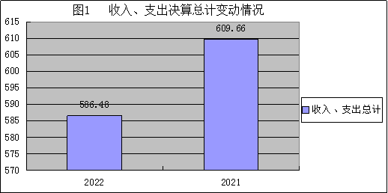
（图1：收、支决算总计变动情况图）
二、收入决算情况说明
2022年本年收入合计586.48万元，其中：一般公共预算财政拨款收入576.4万元，占98.3%；政府性基金预算财政拨款收入0万元，占0%；国有资本经营预算财政拨款收入0万元，占0%；上级补助收入0万元，占0%；事业收入0万元，占0%；经营收入0万元，占0%；附属单位上缴收入0万元，占0%；其他收入10.08万元，占1.7%。

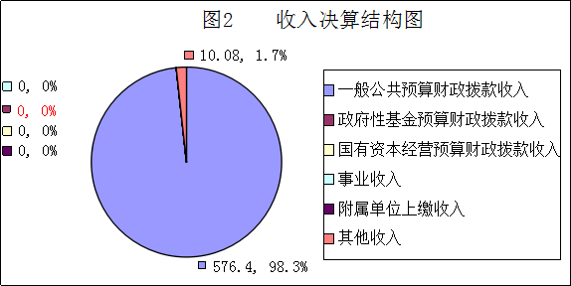
（图2：收入决算结构图）
三、支出决算情况说明
2022年本年支出合计576.4万元，其中：基本支出376.39万元，占65.3%；项目支出200.02万元，占34.7%；上缴上级支出0万元，占0%；经营支出0万元，占0%；对附属单位补助支出0万元，占0%
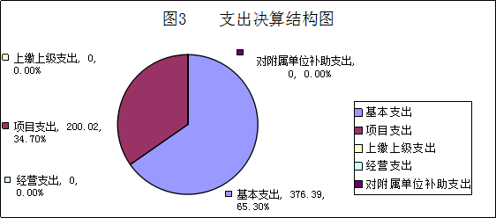
（图3：支出决算结构图）
四、财政拨款收入支出决算总体情况说明
2022年财政拨款收、支总计576.4万元。与2021年相比，财政拨款收、支总计各减少33.26万元，下降5.5%。主要变动原因是人员有所减少，基本支出减少，同时项目经费也有所减少。
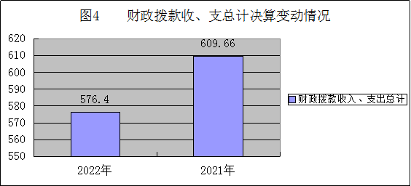
（图4：财政拨款收、支决算总计变动情况）
五、一般公共预算财政拨款支出决算情况说明
（一）一般公共预算财政拨款支出决算总体情况。
2022年一般公共预算财政拨款支出576.4万元，占本年支出合计的100%。与2021年相比，一般公共预算财政拨款支出减少33.26万元，下降5.5%。主要变动原因是人员有所减少，基本支出减少，同时项目经费也有所减少。

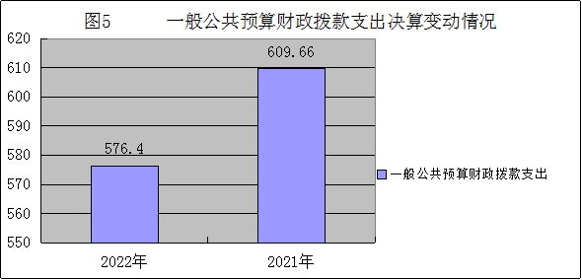 （图5：一般公共预算财政拨款支出决算变动情况）
- 一般公共预算财政拨款支出决算结构情况。
2022年一般公共预算财政拨款支出576.4万元，主要用于以下方面: 一般公共服务支出481.21万元，占83.5%；外交支出0万元，占0%；国防支出0万元，占0%；公共安全支出0万元，占0%；教育支出0万元，占0%；科学技术支出0万元，占0%；文化体育与传媒支出0万元，占0%；社会保障和就业支出36.37万元，占6.3%；卫生健康支出30.57万元，占5.3%；节能环保支出0万元，占0%；城乡社区支出0万元，占0%；农林水支出0万元，占0%；交通运输支出0万元，占0%；资源勘探工业信息等支出0万元，占0%；商业服务业等支出0万元，占0%；金融支出0万元，占0%；援助其他地区支出0万元，占0%；自然资源海洋气象等支出0万元，占0%；住房保障支出28.25万元，占4.9%；粮油物资储备支出0万元，占0%；国有资本经营预算支出0万元，占0%；灾害防治及应急管理支出0万元，占0%；其他支出0万元，占0%；债务还本支出0万元，占0%；债务付息支出0万元，占0%；抗疫特别国债安排的支出0万元，占0%。
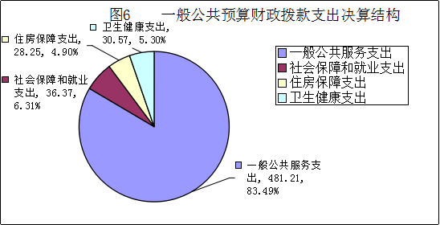
（图6：一般公共预算财政拨款支出决算结构）
- 一般公共预算财政拨款支出决算具体情况。
2022年一般公共预算支出决算数为576.4万元，完成预算100%。其中：
1.一般公共服务（类）统计信息事务（款）行政运行（项）: 支出决算为152.79万元，完成预算100%，决算数等于预算数。
2.一般公共服务（类）统计信息事务（款）事业运行（项）： 支出决算为128.41万元，完成预算100%，决算数等于预算数。
3.一般公共服务（类）统计信息事务（款）信息事务（项）：支出决算为15.97万元，完成预算100%，决算数等于预算数。
4.一般公共服务（类）统计信息事务（款）专项统计业务（项）：支出决算为124.81万元，完成预算100%，决算数等于预算数。
5.一般公共服务（类）统计信息事务（款）统计抽样调查（项）：支出决算为68万元，完成预算100%，决算数等于预算数。
6.社会保障和就业（类）行政事业单位养老支出（款）行政单位离退休（项）: 支出决算为11.29万元，完成预算100%，决算数等于预算数。
7.社会保障和就业（类）行政事业单位养老支出（款）机关事业单位基本养老保险缴费支出（项）：支出决算为24.76万元，完成预算100%，决算数等于预算数。
8.社会保障和就业（类）行政事业单位养老支出（款）事业单位离退休（项）：支出决算为0.32万元，完成预算100%，决算数等于预算数。
9.卫生健康支出（类）行政事业单位医疗（款）行政单位医疗（项）: 支出决算为11.01万元，完成预算100%，决算数等于预算数。
10.卫生健康支出（类）行政事业单位医疗（款）事业单位医疗（项）：支出决算为7.74万元，完成预算100%，决算数等于预算数。
11.卫生健康支出（类）行政事业单位医疗（款）事业单位医疗公务员医疗补助（项）：支出决算为6.12万元，完成预算100%，决算数等于预算数。
12.卫生健康支出（类）行政事业单位医疗（款）其他行政事业单位医疗支出（项）：支出决算为5.7万元，完成预算100%，决算数等于预算数。
13.住房保障支出（类）住房改革支出（款）住房公积金（项）：支出决算为28.25万元，完成预算100%，决算数等于预算数。
六、一般公共预算财政拨款基本支出决算情况说明
2022年一般公共预算财政拨款基本支出376.39万元，其中：
人员经费350.76万元，主要包括：基本工资、津贴补贴、奖金、绩效工资、机关事业单位基本养老保险缴费、职工基本医疗保险缴费、其他社会保障缴费、其他工资福利支出、生活补助、医疗费补助、奖励金、住房公积金等。
公用经费25.63万元，主要包括：办公费、印刷费、水费、电费、邮电费、差旅费、维修（护）费、租赁费、会议费、培训费、公务接待费、劳务费、委托业务费、工会经费、福利费、其他交通费、其他商品和服务支出、办公设备购置。
七、“三公”经费财政拨款支出决算情况说明
（一）“三公”经费财政拨款支出决算总体情况说明
2022年“三公”经费财政拨款支出决算为0.24万元，完成预算100%；较上年减少0.15万元，下降38.5%。决算数与预算数持平。
（二）“三公”经费财政拨款支出决算具体情况说明
2022年“三公”经费财政拨款支出决算中，因公出国（境）费支出决算0万元，占0%；公务用车购置及运行维护费支出决算0万元，占0%；公务接待费支出决算0.24万元，占100%。具体情况如下：
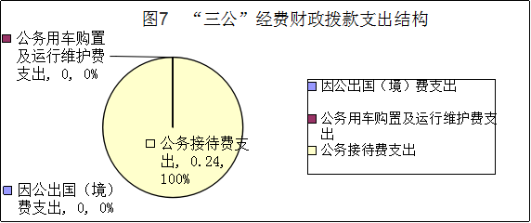
（图7：“三公”经费财政拨款支出结构）
- 因公出国（境）经费支出0万元，完成预算0%。全年安排因公出国（境）团组0个，出国（境）0人。因公出国（境）支出决算与2021年持平。
- 公务用车购置及运行维护费支出0万元。公务用车购置及运行维护费支出决算与2021年持平。
其中：公务用车购置费支出0万元。全年按规定更新购置公务用车0辆，其中：轿车0辆、金额0万元，越野车0辆、金额0万元，小型载客汽车0辆、金额0万元，大中型载客汽车0辆、金额0万元，其他车型0辆、金额0万元0。截至2022年12月底，本部门共有公务用车0辆，其中：轿车0辆、越野车0辆、小型载客汽车0辆、大中型载客汽车0辆、其他车型0辆。
公务用车运行维护费支出0万元。
- 公务接待费支出0.24万元，完成预算100%。公务接待费支出决算比2021年减少0.15万元，下降38.5%。主要原因是经费减少。其中：
国内公务接待支出0.24万元。主要用于执行公务、开展业务活动开支的用餐费。国内公务接待3批次，35人次，共计支出0.24万元，具体内容包括：攀枝花市统计局领导及相关人员到盐边县开展统计工作调研，餐费1450元；国家统计局攀枝花市调查队到盐边县开展走访慰问粮食、畜牧业、劳动力调查辅助调查员及调查户970元。
外事接待支出0万元。外事接待0批次，0人，共计支出0万元。
八、政府性基金预算支出决算情况说明
2022年政府性基金预算拨款支出0万元。
九、国有资本经营预算支出决算情况说明
2022年国有资本经营预算拨款支出0万元。
十、其他重要事项的情况说明
（一）机关运行经费支出情况
2022年，盐边县统计局机关运行经费支出25.63万元，比2021年减少0.9万元，下降3.4%。主要原因是在职人员有所减少。
（二）政府采购支出情况
2022年，盐边县统计局政府采购支出总额0万元，其中：政府采购货物支出0万元、政府采购工程支出0万元、政府采购服务支出0万元。授予中小企业合同金额0万元，占政府采购支出总额的0%，其中：授予小微企业合同金额0万元，占政府采购支出总额的0%。
（三）国有资产占有使用情况
截至2022年12月31日，盐边县统计局共有车辆0辆，其中：副部（省）级及以上领导用车0辆、主要领导干部用车0辆、机要通信用车0辆、应急保障用车0辆、执法执勤用车0辆、特种专业技术用车0辆、离退休干部用车0辆、其他用车0辆。单价100万元（含）以上设备0台（套)。
（四）预算绩效管理情况。
根据预算绩效管理要求，本部门（单位）在年初预算编制阶段，组织对城乡住户调查、“四上”企业奖补、劳动力调查、名录库统计人员补贴项目开展了预算事前绩效评估，对4个项目编制了绩效目标，预算执行过程中，选取2个项目开展绩效监控，年终执行完毕后，对2个项目开展了绩效目标完成情况自评。
组织对2022年度一般公共预算、政府性基金预算、国有资本经营预算、社会保险基金预算以及资本资产、债券资金等全面开展绩效自评，形成盐边县统计局部门整体（含部门预算项目）绩效自评报告，其中，盐边县统计局部门整体（含部门预算项目）绩效自评得分为97分，绩效自评综述：我局2022年整体支出，严格执行国家的相关财务管理制度，财务制度健全、会计核算规范，依照计划管理使用，整体支出对保障全县统计工作的正常运行、项目建设、贯彻执行国家和省的方针、政策、法律法规，发挥了重要作用，强化部门的责任，取得了一定的成绩。但在执行过程中也存在一定问题，主要是统计业务及各类调查经费支持不足；第五次全国经济普查试点工作专项预算项目绩效自评得分为100分、“四上”企业奖补项目绩效自评得分为100分。绩效自评报告详见附件。

第三部分 名词解释

1.财政拨款收入：指单位从同级财政部门取得的财政预算资金。
2.事业收入：指事业单位开展专业业务活动及辅助活动取得的收入。
3.经营收入：指事业单位在专业业务活动及其辅助活动之外开展非独立核算经营活动取得的收入。
4.其他收入：指单位取得的除上述收入以外的各项收入。
5.使用非财政拨款结余：指事业单位使用以前年度积累的非财政拨款结余弥补当年收支差额的金额。
6.年初结转和结余：指以前年度尚未完成、结转到本年按有关规定继续使用的资金。
7.结余分配：指事业单位按照会计制度规定缴纳的所得税、提取的专用结余以及转入非财政拨款结余的金额等。
8.年末结转和结余：指单位按有关规定结转到下年或以后年度继续使用的资金。
9.一般公共服务（类）统计信息事务（款）
①行政运行: 指行政单位（包括实行公务员管理的事业单位）的基本支出。
②事业运行： 指事业单位的基本支出。不包括行政单位（包括实行公务员管理的事业单位）后勤服务中心、医务室等附属事业单位。
③一般行政管理事务：指行政单位（包括实行公务员管理的事业单位）未单独设置项级科目的其他项目支出。
④专项统计业务：指各级统计机关在日常业务之外开展专项统计工作的支出。
⑤专项普查活动：指统计部门开展人口普查、经济普查、农业普查、投入产出调查等周期性普查工作的支出。
⑥ 统计抽样调查：反映统计抽样调查队开展各类统计调查工作的支出。
⑦其他统计信息事务支出：指除上述项目以外的其他统计信息事务支出。
10.社会保障和就业（类）行政事业单位养老支出（款）
①行政单位离退休: 指行政单位（包括实行公务员管理的事业单位）开支的离退休支出。
②机关事业单位基本养老保险缴费支出：指机关事业单位实施养老保险制度有单位缴纳的基本养老保险费支出。
11、住房保障支出（类）住房改革支出（款）住房公积金（项）：指行政事业单位按人力资源和社会保障部、财政部规定的基本工资和津贴补贴以及规定比例为职工缴纳的住房公积金。
12.基本支出：指为保障机构正常运转、完成日常工作任务而发生的人员支出和公用支出。
13.项目支出：指在基本支出之外为完成特定行政任务和事业发展目标所发生的支出。
14.经营支出：指事业单位在专业业务活动及其辅助活动之外开展非独立核算经营活动发生的支出。
15.“三公”经费：指部门用财政拨款安排的因公出国（境）费、公务用车购置及运行费和公务接待费。其中，因公出国（境）费反映单位公务出国（境）的国际旅费、国外城市间交通费、住宿费、伙食费、培训费、公杂费等支出；公务用车购置及运行费反映单位公务用车车辆购置支出（含车辆购置税）及租用费、燃料费、维修费、过路过桥费、保险费等支出；公务接待费反映单位按规定开支的各类公务接待（含外宾接待）支出。
16.机关运行经费：为保障行政单位（含参照公务员法管理的事业单位）运行用于购买货物和服务的各项资金，包括办公及印刷费、邮电费、差旅费、会议费、福利费、日常维修费、专用材料及一般设备购置费、办公用房水电费、办公用房取暖费、办公用房物业管理费、公务用车运行维护费以及其他费用。
第四部分 附件
附件1
盐边县统计局
2022年部门整体支出绩效评价报告

为牢固树立预算绩效理念，进一步规范财政资金管理，提高资金使用效益及部门预算整体绩效目标管理水平，按照《盐边县财政局关于开展2022年度预算绩效自评工作的通知》（盐边财绩〔2023〕1号）要求，结合我局的实际情况，通过自查收入支出情况、账表一致情况，对相关资料进行收集整理、分析汇总，现将县统计局2022年预算整体绩效评价结果报告如下。
一、部门概况
（一）机构组成。
盐边县统计局内设机构2个，分别为办公室、业务股。下属1个参公管理事业单位为盐边县普查中心；1个全额拨款事业单位为盐边县统计调查服务中心。其下属单位财务、人事未独立核算。
（二）机构职能。
1.贯彻执行国家、省、市统计工作的方针、政策和法律、法规以及统计制度、统计标准，组织领导和协调全县统计工作，确保统计数据真实、准确、及时。监督检查统计法律、法规在全县的执行情况，查处统计违法、违规行为。
2.建立健全全县国民经济核算体系，执行全国统一的基本统计报表制度，核算全县地区生产总值，整理提供国民经济核算资料，开展分析研究，指导、监督乡（镇）国民经济核算工作。
3.组织实施农林牧渔业、工业、建筑业、批发和零售业、住宿和餐饮业、房地产业等国民经济行业以及能源、投资、人口、收入、科技、社会发展基本情况、环境基本状况等领域的统计调查，牵头综合整理和提供资源、房屋、旅游、教育、卫生、邮电、交通运输、社会保障、公用事业等全县基本统计资料。
4.组织实施人口、经济、农业等普查和重大国情国力专项调查；组织实施全县投入产出调查；组织实施全县有关社会经济调查。
5.对国民经济运行、社会事业发展和科技进步等方面的有关情况进行统计分析和预测，及时、准确、全面向上级业务主管部门提供统计报表资料，向县委、县政府领导及有关部门提供咨询建议；搜集、整理、并向县委、县政府及相关部门提供全市及全省扩权试点县等相关（县）区的统计资料，并进行横向对比分析。
6.建立健全全县统计数据质量审核、监督和评估制度，统一管理全县统计报表及审定公布全县基本统计资料；整理编印《盐边统计年鉴》；定期发布全县国民经济运行情况统计资料；按月编发盐边统计月报。
7.加强统计基础建设，指导乡（镇）、部门和企业统计业务；监督管理普查中心和统计调查服务中心。
8.建立健全和管理全县统计数据库，逐步实现统计资料搜集、统计数据处理、统计信息的传输及统计管理工作的现代化和全县统计资源共享制度。
9.承担县政府公布的有关行政审批事项。
10.承办县政府交办的其他事务。
（三）人员概况。
盐边县统计局总编制24名，其中：行政编制5名、工勤编制1名；参照公务员管理事业单位编制5名，全额拨款事业单位编制13名。年末实有人数20人。在职人员：县统计局机关行政人员5人，机关工勤人员1人；县统计局下属参公管理事业单位普查中心3人，全额拨款事业单位统计调查服务中心11人。
- 部门财政资金基本情况
（一）部门财政资金收入情况
2022年年初部门预算安排收入为357.94万元。当年调增及调减后实际预算下达支出576.4万元。
（二）部门财政资金支出情况
1.部门预算基本支出情况
2022年年初部门预算安排基本支出为274.13万元。其中：工资福利支出245.65万元，日常公用支出28.48万元。当年调增及调减后实际预算下达基本支出376.39万元。
基本支出中的工资福利、对个人和家庭补助支出主要用于职工基本工资、绩效工资、津贴补贴、养老保险等各类保险缴费、在职及退休人员目标奖奖金、住房公积金等。日常公用支出主要用于办公费、水电费、邮电费、差旅费、工会经费、其他交通费等方面。
2.部门预算项目安排及支出情况。
2022年调增及调减后实际预算下达项目支出210.1万元。
项目支出主要用于统计、调查、普查等项目开展所需的业务培训、劳务费、资料印制、报刊宣传、差旅费等方面支出；保证统计内外网正常运行的网络维护等方面支出。
- 结转结余情况
2022年度本级财政资金无结转结余；上级专项资金结转至2023年使用。
三、部门预算绩效管理情况
- 部门预算绩效管理。
1.绩效目标制定
2022年县统计局整体绩效目标是按照县委、县政府总体部署，以数据质量为核心，抓好统计分析服务，做好统计预测预警；以服务发展为目标，主动转变统计服务意识，拓宽统计服务方式；以依法统计为保障，加强基础建设，着力提升统计数据质量；全面加强统计现代化、服务化、精品化建设，做好全县统计工作。为各级政府宏观管理和科学决策提供依据。
- 绩效目标执行情况
盐边县统计局2022年度全年资金拨付和使用均按计划进度完成，在资金的使用上，严守法律底线、纪律底线，无违反财务管理、财经纪律情况发生，会计核算真实完整，项目资金支出和原定用途、预算批复用途相符，财政资金使用效率进一步提高。在资金的管理方面，进一步强化资金统筹，优化资金结构，明确开支范围，细化资金用途，确保各项工作的顺利开展和财政资金的有效使用。
（1）人员类
2022年度人员经费支出350.76万元，主要用于职工工资及福利待遇支出，未将人员工资福利支出等大平台指标挪作他用，基本支出保障有力，确保全年平稳保障职工工资支出，维持基本行政运转，预算执行率100%。
（2）运转类
2022年度公用经费支出25.63万元，主要用于办公费、印刷费、水电费、差旅费、维修（护）费等日常公用经费，盐边县统计局严格按照资金用途申报、使用资金，均已足额按时支付，有力保障了各项统计工作的顺利开展。预算执行率100%。
（3）特定目标类
2022年项目支出210.1万元，有效保障了各项统计、调查及普查工作的开展以及我局网络正常运行。预算执行率100%。
- 绩效目标完成情况
（1）主要经济指标完成情况
根据地区生产总值统一核算结果，2022年，我县实现地区生产总值154.7亿元，按不变价格计算，比上年增长4.9%，全市排位第一。其中，第一产业增加值31.3亿元，比上年增长4.9%，全市排位第二；第二产业增加值86.3亿元，比上年增长4.9%，全市排位第二；第三产业增加值37.1亿元，比上年增长5.2%，全市排位第一。“规上”工业增加值比上年增长7.8%，全市排位第一；全社会固定资产投资比上年增长10.6%，全市排位第二；社会消费品零售总额16亿元，比上年增长3%，全市排位第三。城镇居民人均可支配收入44024元，比上年增长4.5%，全市排位第二；农村居民人均可支配收入21699元，比上年增长6.3%，全市排位第二。
（2）党建统领，提高站位抓落实
一是强化政治建设，推动思想政治深度融合。坚持以习近平新时代中国特色社会主义思想为指导，积极顺应新形势下党建工作的新要求，把讲政治、讲忠诚作为全局党员干部的第一要求，深化党史学习教育，深入学习习近平总书记来川视察重要指示批示精神、省第十二次党代会精神和党的二十大精神，牢固树立“四个意识”，坚定“四个自信”、做到“两个维护”。今年组织党员学习会12次、党组理论中心组学习6次。二是深入推进党支部标准化规范化建设。持续推动党内政治生活制度化、经常化、规范化，全面提升党支部组织力，今年联合市统计局机关二支部开展支部共建活动1次，联合市国调队开展党建活动1次，组织党员志愿者深入田间地头，全程实地探访秋粮实割实测工作，共同参与现场测量、打点、放样、收割等工作，以“党建+”推进党建与统计深融合。三是压实“双防”工作责任。开展疫苗接种宣传，引导干部职工和包联村社群众主动接种，确保“应接尽接、愿接尽接”；领导干部带头落实防疫卡点值守，值守新九高速路口6次。贯彻落实森林草原防灭火包户包人制度，到包联村开展督导宣传、卡点值守20余次，发放宣传资料400余份，确保了所包村社零火情发生。四是做实“我为群众办实事”，积极开展“党建引领惠民生·增设电梯暖民心”活动，2022年包保的2部电梯已建设完工并投入使用。大力开展志愿服务，派出2名志愿者支援三滩隔离点参与疫情防控工作；积极参与文明城市创建活动，全局职工轮流值守开展文明劝导工作，深入包联小区进行文明城市创建问卷调查活动。五是落实党管人才。充分发挥党组总揽全局、协调各方的作用，不断整合人才工作力量，今年提拔3名副科级领导，选派2名业务骨干到省上跟班学习，积极搭建人才交流平台，不断优化人员配置结构。
（3）围绕中心，研判分析精益求精
围绕高质量发展优化服务。在主动服务中心工作方面尽心履职，积极发挥参谋智库作用，践行服务经济决策的政治担当。一是聚焦发展关键强化预警，开展“跟踪基础数据、评估相关指标、预警重要数据”三大月度板块工作，加强GDP核算月度动态监测，及时跟进基础数据变化，做好经济形势预警，把握经济工作形势，定点发力、分析研判、预先谋划，提高能参善谋的能力水平，为精准施策提供数据依据。二是紧盯节点精准研判，定期召开经济分析研判工作会议，形成部门、乡镇齐抓共管、主动对接、定期会商的工作机制，每月末组织各专业对下月指标进行预警预测，研判经济走势。做好专题分析与综合分析，每月收集国家、省、市、县主要经济指标完成情况，编撰《各地区主要经济指标完成情况表》，及时向县领导汇报。加强统计数据发布、数据诠释和数据解读力度，为实现经济高质量发展提供“准实精深”的优质服务。2022年公布了《2021年盐边县国民经济和社会发展公报》，编撰、印刷《统计月报》《统计快报》11期，发布月度经济信息10条，撰写课题报告2篇、经济指标完成情况报告6篇。
（4）贯通联动，高质量推进升规纳统工作。
2022年，扎实开展筛选、培育、服务等工作，严格审核把关入库申报企业数据质量，积极推动升规入库工作。截至12月，今年新升规入库“四上”企业16户，全市排第二位。其中，工业7户，批零住餐6户，建筑业2户，服务业1户。一是精准筛选，利用部门行政资料，及时建立了升规入统培育库，同时根据部门反馈分行业月更新，动态维护调整升规入统培育库。二是一企一策，按县委县政府工作部署，县统计局根据摸排情况，建立了“县领导-行业主管部门-乡镇”联合包保责任体系，督促包保部门和乡镇对培育的企业制定“一企一策”措施，提前掌握拟升规企业入库计划，对培育企业进行清单式管理。三是靠前服务，县统计局全流程参与“四上”企业入库工作，与行业主管部门、乡镇定期保持沟通，及时掌握培育企业最新情况，一对一指导企业做好各项资料收集和准备，走访指导企业20余次，发放规上企业申报入库工作指南30份，专题开展“四上”企业升规入库培训3次，严把申报资料质量关，确保入库申报成功率。
（5）夯实基层基础，打好“五经普”提前量。
一是规范名录库建设。推动建立村（社区）名录库网格化管理，将统计内网延伸到12个乡镇、8个社区、10个村，制定《盐边县统计局基本单位名录库维护辅助调查员管理办法》，明确乡镇、村（社区）辅助调查员选用流程和条件、工作职责、日常管理和教育培训、待遇与奖惩。二是充实名录库底册。圆满完成名录库企业法人单位专项清查核实工作任务。三是统筹谋划普查专项试点。根据试点任务及软件支撑的可行性，选取新九镇为一套表单位分主要业务活动营业收入调查专项试点镇，摸清“四上”企业混业经营情况，研究主辅分离实现途径，现已完成全部试点工作。四是壮大基层统计队伍。探索建立乡镇统计协统员制度，向12个乡镇选派17名西部志愿者为统计协统员，充实壮大基层统计队伍。
（6）真抓实干，推进统计法治建设
一是把牢“数据生产第一关”。研究制定《盐边县统计局关于统计机构负责人和统计人员防范和惩治统计造假弄虚作假责任制的实施办法》《盐边县统计局统计数据安全使用管理办法》等制度，强化日常数据管控，做到随报随审，关联审核，按时验收，实时反馈，提升数据源头质量。二是持续加大统计执法力度。配合市局完成了2022年规上工业、固定资产投资、限上住宿和餐饮业、规上服务业、建筑业、房地产、劳动工资、能源资源统计等专业的统计执法检查工作。同时积极推动盐边统计领域信用建设，今年推荐了2户优秀企业参与四川省统计诚信示范企业申报，实现统计违法反面警示与诚信统计正向激励并重，营造依法统计良好氛围。三是建立健全统计监督协同配合机制。研究制定《盐边县统计造假不收手不收敛问题专项纠治工作方案》，强化与纪检监察机关的协作配合，全面开展权力干预、数据寻租、执法不严、入退库等四个方面的排查整治，进一步遏制统计造假行为，提升源头数据质量。
（二）结果应用情况。
绩效自评对规范财政资金支出管理、强化绩效目标管理理念、加强资金使用效率起到了积极的促进作用。我局将此次绩效自评的结果运用到2022年工作统筹安排、项目资金合理分配使用上，进一步提高工作效率，保质保量完成县委、县政府以及上级业务主管部门交办的各项工作。
绩效自评工作完成后将结果在“盐边县公众信息网”财政信息版块下的“财政绩效评价信息专栏”进行公示。
（三）自评质量。
2022年对预算内容与预算目标确定、预算执行情况以及结果运用等进行了准确自评。
五、评价结论及建议
- 评价结论。
通过自评，2022年度县统计局各项经费达到对应的绩效目标，圆满完成了县委、县政府下达的各项统计、调查、普查相关工作任务。达到预期绩效目标，总体较满意。
- 存在问题。
1.部分项目资金指标追加时间滞后，未按进度及时拨付；
2.预算编制工作有待细化，合理性有待提高，预算执行力度还要进一步加强。
（三）改进建议。
1.遵循预算管理办法，从严控制年中追加预算规模。对于年度无法预计的临时追加的相关工作所需经费，严格按照预算调整追加程序，逐级申报报批，有效降低预算控制率。
2.进一步加强预算管理意识，严格按照预算编制的相关制度和要求，本着“勤俭节约、保障运转”的原则进行预算编制。编制范围尽可能的全面，不漏项，提高预算管制的科学性、合理性、严谨性和可控性。

附件2
盐边县统计局
专项（城乡住户调查）资金绩效自评报告
（盐边县统计局城乡住户调查项目）

一、项目概况
（一）项目资金申报及批复情况。
根据《国家统计局关于进一步规范分市县住户调查有关事项的通知》（国统字〔2016〕181号）要求，分市县住户调查结果主要为地方政府服务，调查所需资金主要由地方政府予以保障。该项目申报预算69.91万元，年初批复下达预算69.91万元。
（二）项目绩效目标。
住户调查是一项重要的民生调查项目，依照《中华人民共和国统计法》规定，开展住户收支与生活状况调查（简称住户调查）。 该项目属国家常规统计调查工作，每年的1至12月对国家抽中的12个样本点开展调查工作。样本调查点数据主要反映居民家庭收入和支出状况，同时还提供家庭就业、消费、住房、社区发展等有关信息，是十分重要的民生统计。
（三）项目资金申报相符性。
2022年度城乡住户调查经费的预算立足于盐边县城乡住户调查调查工作开展实际情况，坚持“厉行节俭，树立过紧日子思想，精打细算，合理安排经费预算” 的原则，确定经费金额。项目合理合规，预算标准，具备可行性。
二、项目实施及管理情况
（一）资金计划、到位及使用情况。
1.资金计划及到位。
该项目计划资金69.91万元，到位资金69.91万元，全部是本级财政资金，到位率100%。
- 资金使用。
资金的使用严格按照预算批复的资金支付范围、支付标准进行，按季以银行直接转账方式支付辅助调查员及记账户补助和相关费用。
（二）项目财务管理情况。
一是建立健全了专项经费管理制度，严格按照专项资金管理使用的有关要求，紧密结合专项工作实际和现有的财经纪律及规章，进一步强化了内部控制制度，不断推动专项财务工作规范化、制度化，落实并明确了由局机关财务按统一规定要求，实行专项管理的责任机制。二是严格执行《会计法》《预算法》《行政单位财务规则》等有关法律法规规定，严格执行单位“一支笔”签字审批制度，单位所有专项经费支出都必须先拟定明细，说明理由并报经分管财务副局长，经审批后方能执行。同时大笔专项经费支出必须经局党组研究决定。禁止铺张浪费、杜绝挪用和截留，并强化事后跟踪监督。三是严格执行项目有关制度规定，做到专款专用，无挪用和截留现象。支出合理，没有列支与项目内容无关的费用。
（三）项目组织实施情况。
按照相关法律法规及《住户收支与生活状况调查方案》推进相关工作。一是夯实基础。2022年，我县把“勤访住户，感情换心，稳定城镇住户调查网络”作为重要基础工作来抓，从记帐户管理、访户情况两方面入手，继续以高标准、严要求夯实常规调查工作基础。二是提高了数据质量。精心组织专业人员2人专门负责城乡住户调查工作，认真开展数据质量抽查和回访工作。坚持以辅调员收发账本现场审核、专职调查员上机录入审核、报表汇总审核的“三审”制度和日记账不定期的抽查制度，来强化对主要调查指标的对比分析，对波动较大数据的重点监测，以确保数据的真实性、可靠性和准确性。
三、项目绩效情况
（一）项目完成情况。
2022年，全年实现城镇居民人均可支配收入44024元，比上年增长4.5%，全市排位第二；农村居民人均可支配收入21699元，比上年增长6.3%，全市排位第二。
1.夯实基础，强服务。以“勤访住户，感情换心”理念，采用“走出去、请进来”、以会代训等形式，通过专题培训、现场指导、入户走访等多种方式有效提升业务人员素质和记账员记账水平。
2.力推电子记账，提效率。全县12个老调查点120户记账户有118户愿意和会使用电子记账，占全县记账户的98.3%；其中：城镇电子记账户49户，占城镇记账户98%；农村电子记账户69户，占农村记账户98.6%；减少编码和数据录入工作量，住户调查工作效率大幅提升。
3.全面落实基层网点星级管理。今年认定五星级调查点1个、四星级调查点1个、三星级调查点10个，网点星级实行动态管理，县统计局不定期对调查点星级管理进行检查，视检查情况对各调查点星级进行调级认定。
4.积极应对，按时完成大样本轮换。 从今年住户调查大样本轮换工作开始以来，就以积极的态度主动作为，圆满完成2022住户调查大样本轮换。
（二）项目效益情况。
样本点数据对于加快建设收入信息监测系统，满足党和政府以及社会对居民生活状况信息的需求，合理调整收入分配关系，促进了城乡居民收入增长，建立了扩大消费需求的长效机制，切实保障和改善民生。为各级政府宏观管理和科学决策提供了依据。
四、问题及建议
（一）存在的问题。
1.基础工作和宣传力度有待进一步加强。记账户的文化水平参差不齐，导致记账内容未完全按照要求记录。各调查点乡（镇）需进一步加强对此项工作的宣传和指导，进一步提升记账户的工作配合度。
2.个别记账户有怕露富的思想顾虑。部分记账户自我保护意识比较强，不愿意过多的透露自家真实的收入水平，大笔收支不愿意反映出来。
（二）相关建议。
1.进一步做好城乡住户调查宣传工作。我们将继续加大城乡住户调查的宣传力度，加强对国家统计法律法规、调查的目的意义和工作要求宣传，争取获得记账户更大的理解和支持，消除思想顾虑，以保证数据更加真实、可靠，切实提高电话回访的接通率。
2.进一步加强对记账户、辅助调查员的培训、指导工作。定期召开季度培训会，对辅助调查员进行全面业务培训，要求辅助调查员不定期深入调查点，现场检查、培训记账员，随时登录国家数据平台查看记账情况，提醒记账员养成每天记账的习惯，实事求是规范记账。
3.进一步加强平台监管工作，及时发现和沟通解决问题。县局专业人员随时登录国家数据处理平台，熟练掌握平台应用知识，发现平台应用问题及时向上级反馈，协助解决平台应用问题；及时核实修正平台编码，确保数据上报前无漏码、错码情况；及时监测未记账情况，提醒辅助调查员加强记账户工作指导。要求辅助调查员要随时开展访户和账页检查工作，尽可能减少记账户漏记、错记现象。加强各级沟通联系，发现问题及时报告和沟通解决。

第五部分 附表

- 收入支出决算总表
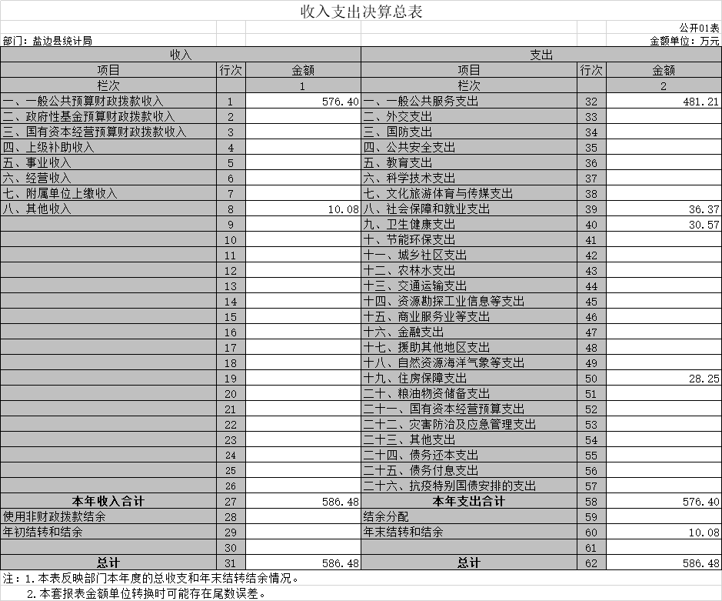

收入决算表
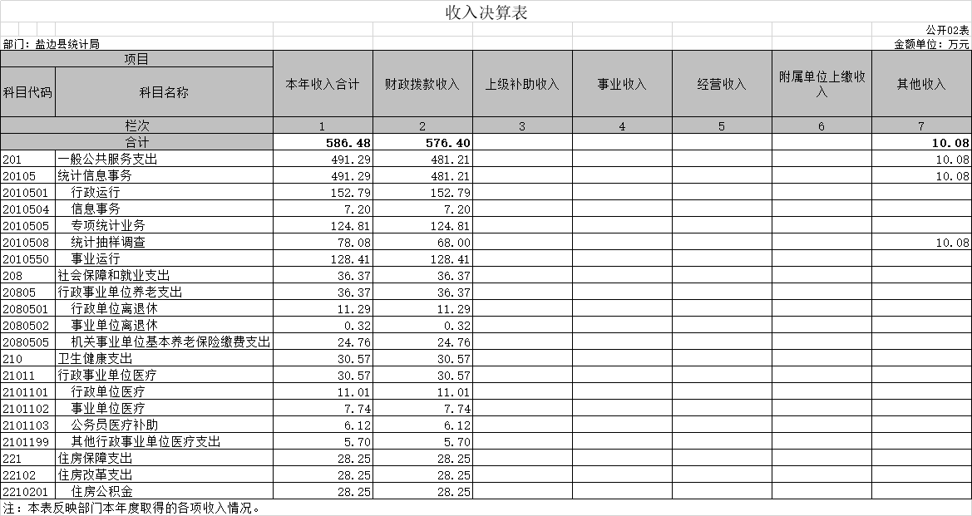

支出决算表
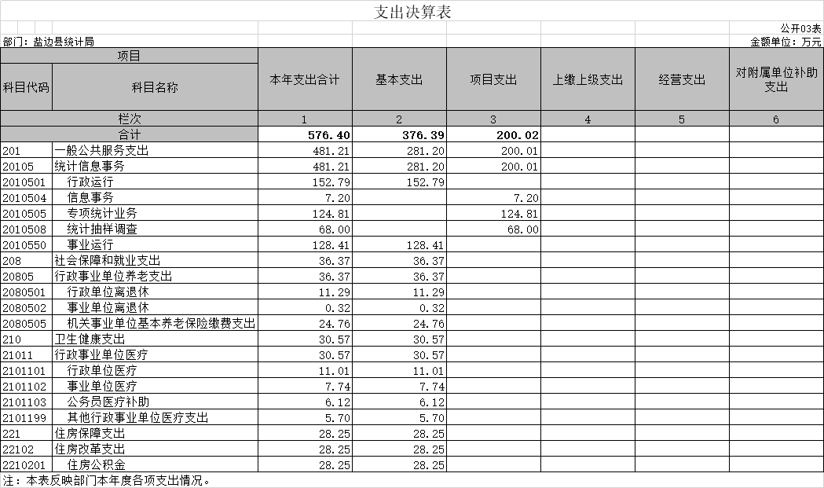

财政拨款收入支出决算总表
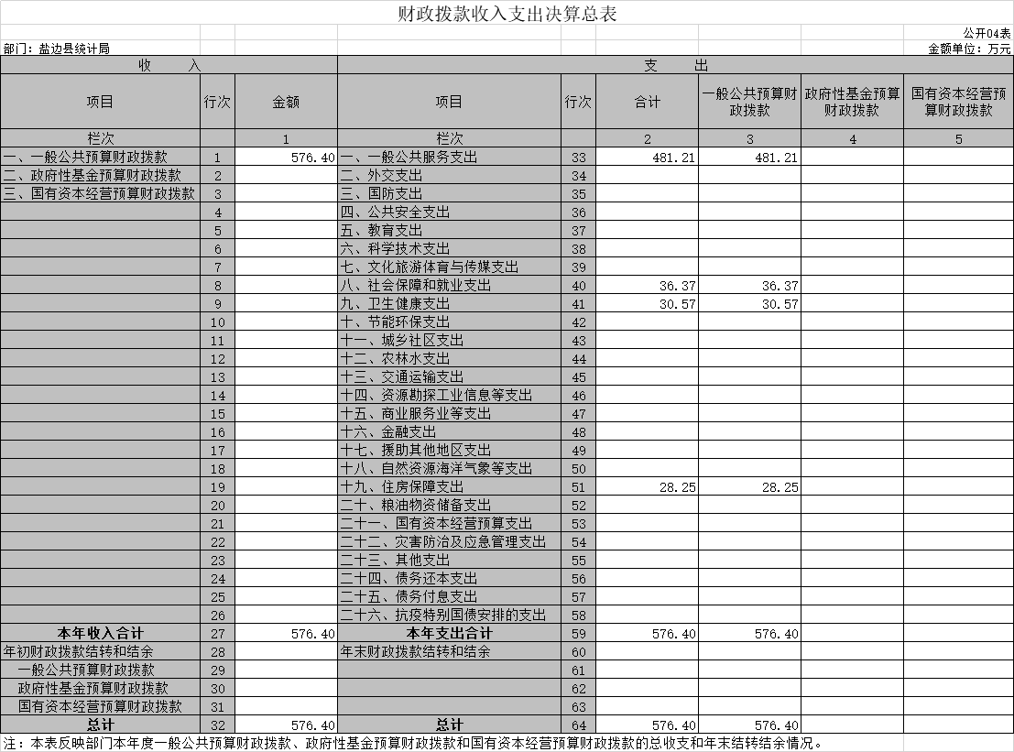

财政拨款支出决算明细表

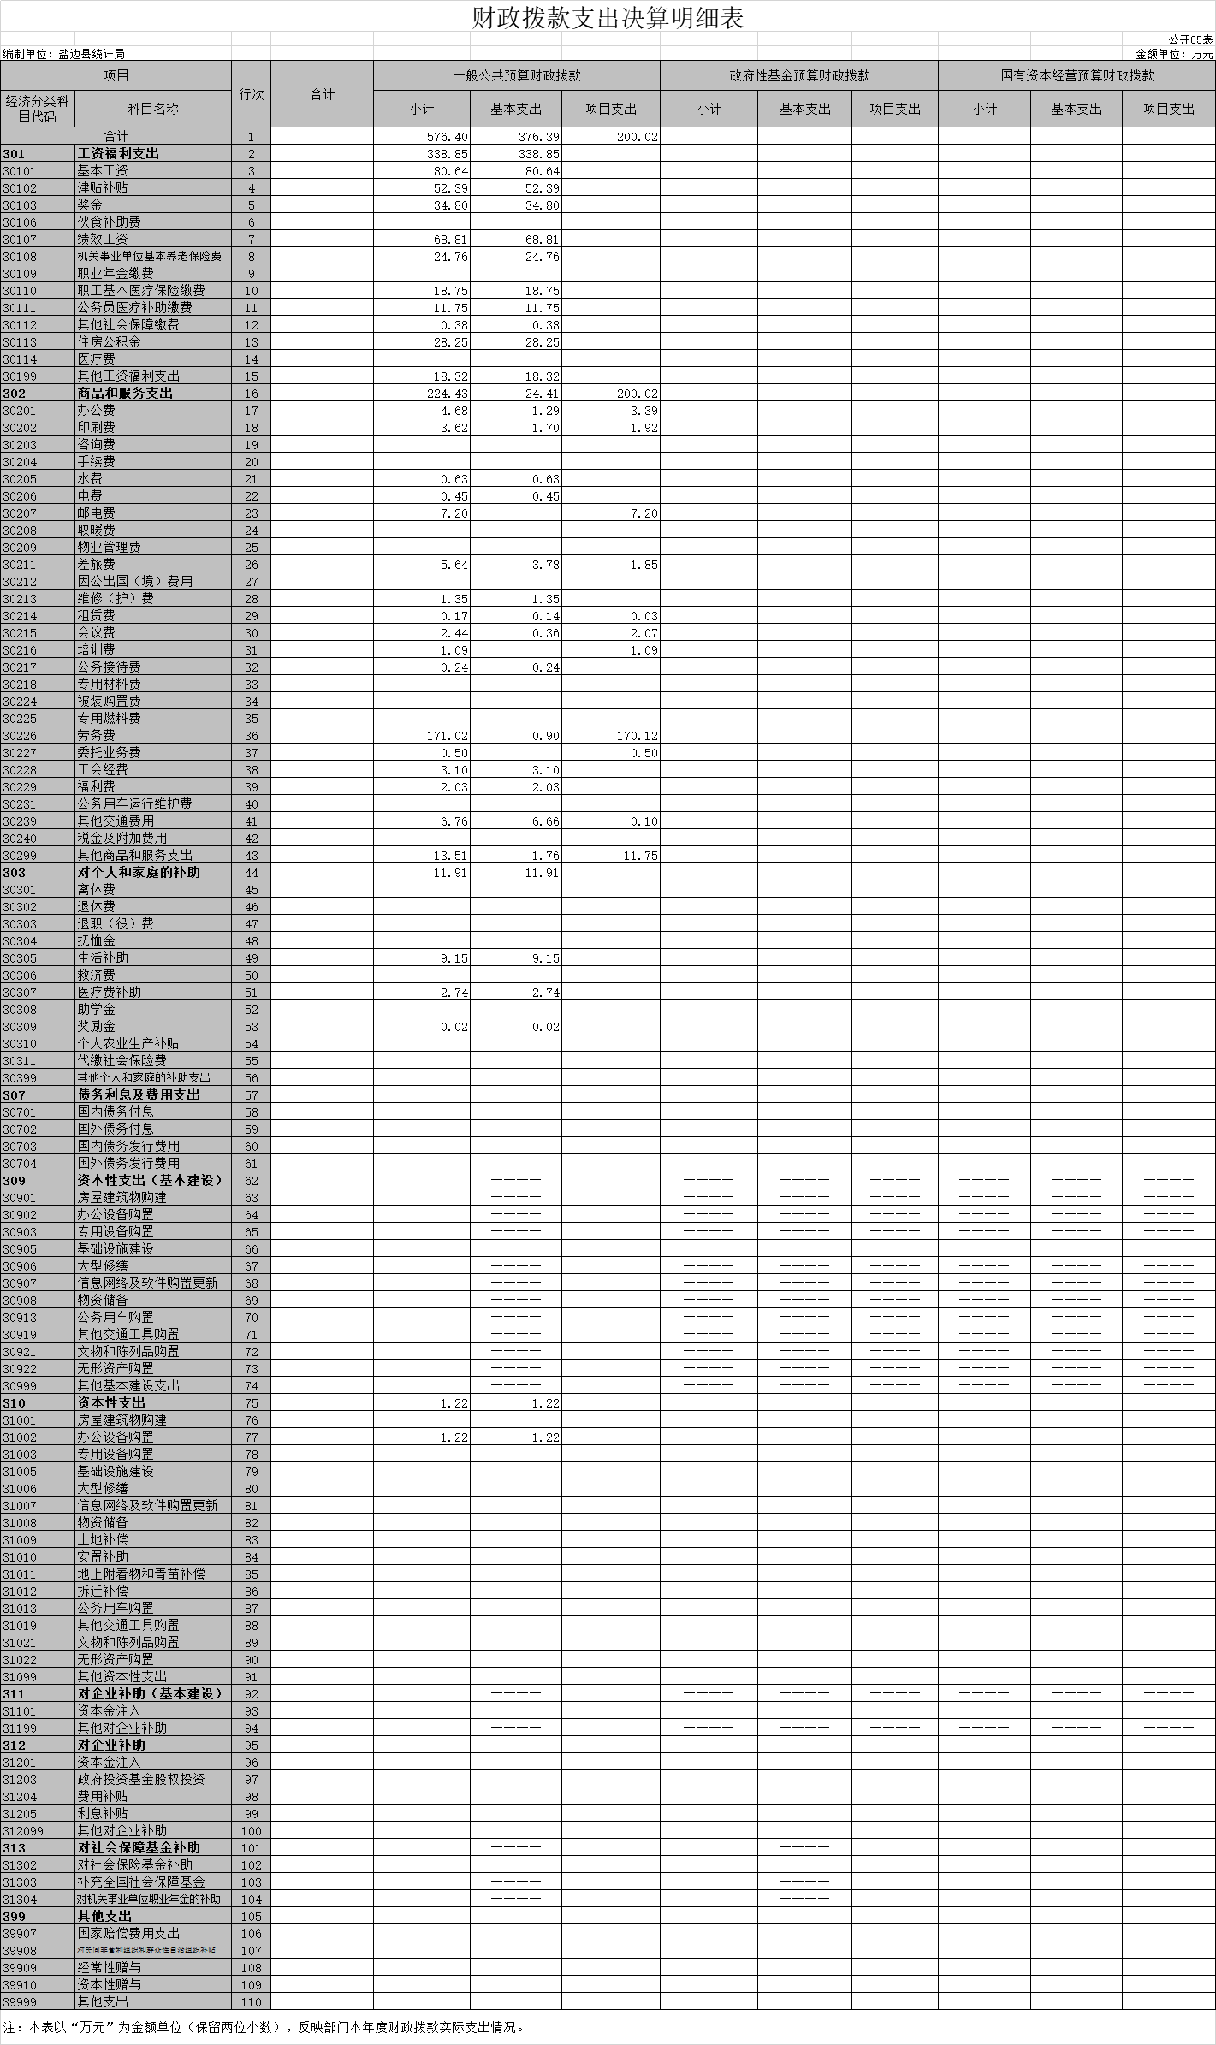

一般公共预算财政拨款支出决算表
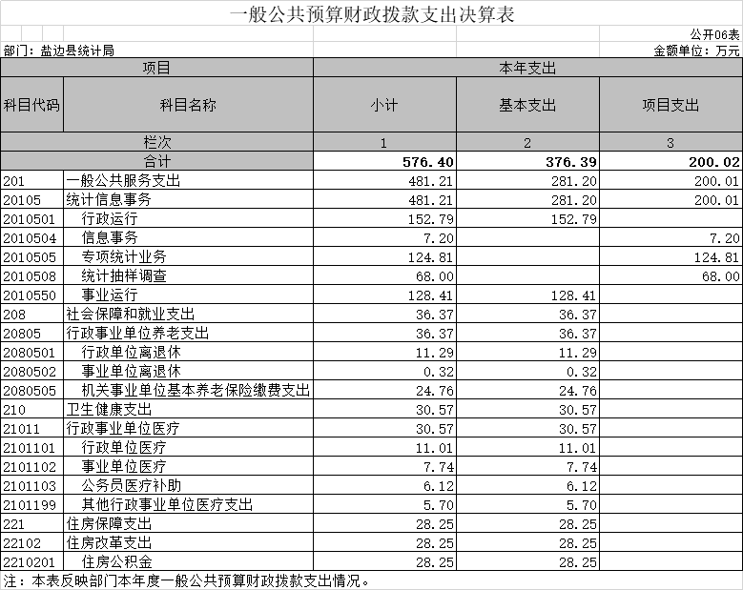

一般公共预算财政拨款支出决算明细表

一般公共预算财政拨款基本支出决算表
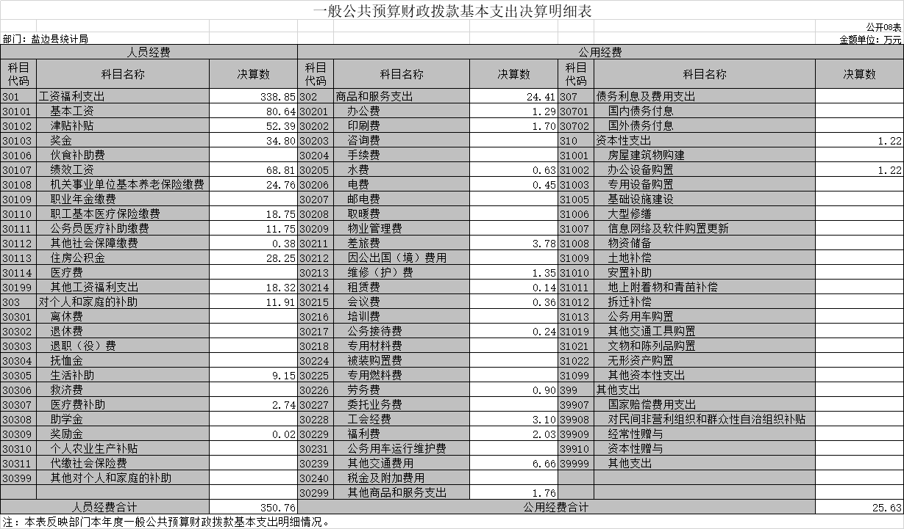

一般公共预算财政拨款项目支出决算表
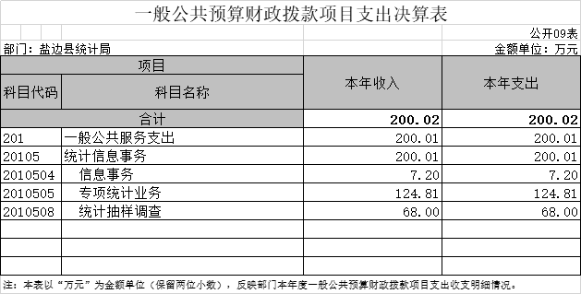

政府性基金预算财政拨款收入支出决算表
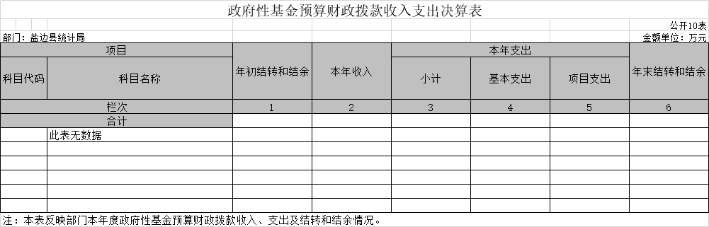

国有资本经营预算财政拨款收入支出决算表
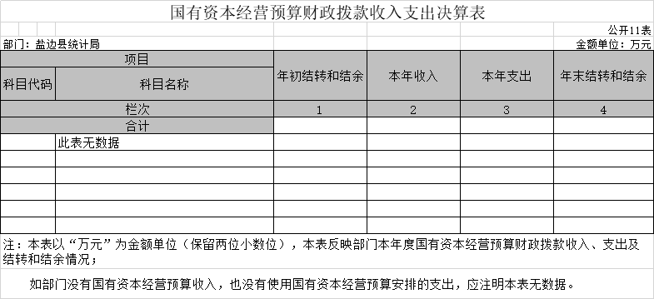

国有资本经营预算财政拨款支出决算表
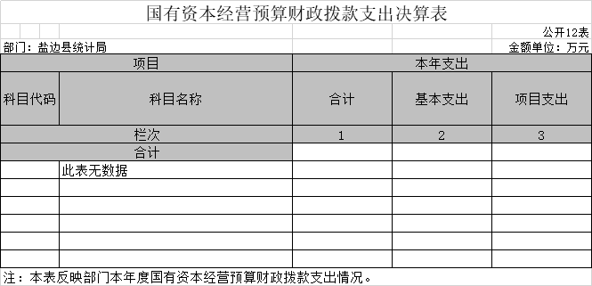

十三、财政拨款“三公”经费支出决算表
